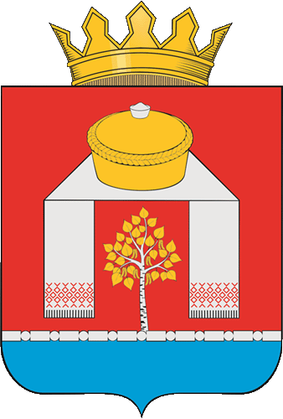

АДМИНИСТРАЦИЯ
ПАВЛОГРАДСКОГО МУНИЦИПАЛЬНОГО РАЙОНА ОМСКОЙ ОБЛАСТИ

П О С Т А Н О В Л Е Н И Е

05.05.2025 № 187-п
р.п. Павлоградка

О внесении изменений в постановление Администрации Павлоградского муниципального района Омской области от 01.11.2019 № 545-п

В соответствии с постановлением Администрации Павлоградского муниципального района Омской области от 29.08.2013 № 621-п «Об утверждении Порядка принятия решений о разработке муниципальных программ Павлоградского муниципального района Омской области, их формирования и реализации» Администрация Павлоградского муниципального района Омской области
ПОСТАНОВЛЯЕТ:
I. Внести в постановление Администрации Павлоградского муниципального района Омской области от 01.11.2019 № 545-п «Об утверждении муниципальной программы «Развитие социально-культурной сферы Павлоградского муниципального района Омской области на 2020-2027 годы», следующие изменения:
1. Раздел 6 приложения № 7 к муниципальной программе Павлоградского муниципального района «Развитие социально-культурной сферы Павлоградского муниципального района Омской области на 2020-2027 годы» (далее – Программа) по подпрограмме «Поддержка социально ориентированных некоммерческих организаций, не являющихся государственными (муниципальными) учреждениями» дополнить текстом следующего содержания:
«1.4. Предоставление субсидий социально ориентированным некоммерческим организациям, реализующим социально-значимые проекты в сфере культуры.
Для ежегодной оценки эффективности реализации мероприятия используется целевой индикатор «Число социально ориентированных некоммерческих организаций, реализующих социально-значимые проекты в сфере культуры», единиц.
1.5. Предоставление субсидий социально ориентированным некоммерческим организациям, реализующим социально-значимые проекты в детской и молодежной сферах.
Для ежегодной оценки эффективности реализации мероприятия используется целевой индикатор «Число социально ориентированных некоммерческих организаций, реализующих социально-значимые проекты в детской и молодежной сферах», единиц.
1.6. Предоставление субсидий социально ориентированным некоммерческим организациям, реализующим социально-значимые проекты в области физической культуры и спорта.
Для ежегодной оценки эффективности реализации мероприятия используется целевой индикатор «Число социально ориентированных некоммерческих организаций, реализующих социально-значимые проекты в области физической культуры и спорта», единиц.
Значение целевых индикаторов мероприятий 1.4 - 1.6 определяется по данным Администрации Павлоградского муниципального района Омской области как число социально ориентированных некоммерческих организаций, получивших субсидии для реализации социально-значимых проектов в своей сфере деятельности.».
2. Пункты 1.1.5 и 1.1.6 приложения № 6 Программы по подпрограмме «Поддержка социально ориентированных некоммерческих организаций, не являющихся государственными (муниципальными) учреждениями» изложить в редакции (приложение).
II. Контроль за исполнением настоящего постановления оставляю за собой.

И.п. Главы муниципального района В.П. Белоус

